Documento de Diseño de Interfaces

Proyecto: Sistema de Administración de Venta de Libros de Cocina
Revisión 0000

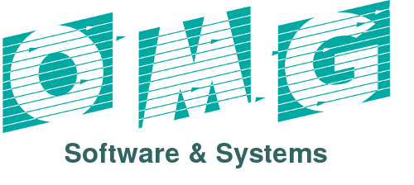 |  | Mayo de 2014

.
Ficha del documento

Fecha | Revisión | Autor | Cambio | Verificado.
22/05/2014 | 0000 | OMG Software & Systems | -

Documento validado por las partes en fecha: 23/05/2014

Por el cliente | Por la empresa suministradora
Aclaración CookBooks | Aclaración OMG Software & Systems

Contenido
Contenido 4
1 Diseño de Interfaces 5
1.1 Tipo de interfaz a utilizar 5
1.2 Tratamiento de errores. 5
1.3 Manejo de prevención de errores. 5
1.4 Generación de ayudas 5
1.5 Definición de atajos. 5
1.6 Manejo de salidas 5

Diseño de Interfaces

Tipo de interfaz a utilizar
Se utilizará una interfaz gráfica para proporcionar al usuario un entorno visual sencillo del sistema para su fácil acceso.

Tratamiento de errores.
Para el tratamiento de errores se dará información sobre el error y alternativas a seguir para ayudar al usuario a salir de la situación en la que se encuentra. Los errores que se van a manejar son los siguientes:

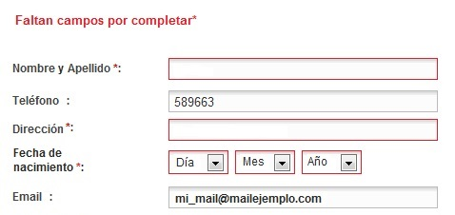
- En el formulario de registro, el sistema forzará al usuario a completar todos los campos. En caso que esto no se cumpla, el sistema informará de forma textual dicho error.

Figura 1. Ejemplo formulario con campos incompletos.

- En caso de completar de forma incorrecta alguno de los campos.
Figura 2. Ejemplo caracteres no permitidos en un campo.
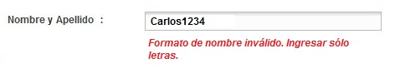
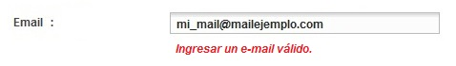
Figura 3. Ejemplo e-mail inválido.

- En caso de un inicio de sesión fallido.
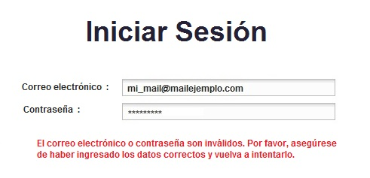
Figura 4. Ejemplo inicio de sesión incorrecto.

Manejo de prevención de errores.
Para la prevención de errores en los campos del formulario de registro, algunos campos tendrán un texto como ejemplo para completar dicho campo. También habrá campos con rangos de entradas posibles para que el usuario seleccione.
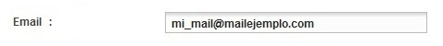
Figura 5. Ejemplo campo con texto como ejemplo para el email.

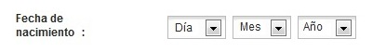
Figura 6. Ejemplo campo con rangos de entradas posibles.

Generación de ayudas
Se presentarán dos tipos de ayuda, de las cuales una es para el Usuario Registrado y la otra es para el Usuario Administrador.

- Ayuda en línea para el Usuario Registrado: Ante cualquier duda o complicación que se le presente al usuario con respecto a una determinada funcionalidad, podrá consultar fácilmente en el sitio web y se le responderá a la brevedad.
Se va a implementar este tipo de servicio ya que sería más productivo y rápido el hecho de contestar a varias personas en poco tiempo; y además es mejor para el usuario porque no tiene la necesidad de acercarse personalmente al lugar.

- Ayuda impresa para el Usuario Administrador: Se le entregará un documento impreso al usuario administrador en el cual se le explicara la manera de proceder para poder implementar un buen funcionamiento del sistema con todas las tareas que debe realizar.
Este tipo de servicio será el mejor para este usuario ya que si tiene problemas con el diseño de alguna funcionalidad, con la posibilidad de tener la guía de ayuda disponible, lo podrá resolver.

Definición de atajos.
El sistema no presenta ningún tipo de atajo.

Manejo de salidas
Se van a utilizar dos tipos de salidas del sistema:

- Mala salida - Cerrar pestaña/ventana: Se cerrará la ventana de sesión del usuario dándole click con el Mouse al botón X que se verá en la parte superior de la pantalla. Se la considera una mala salida ya que se saldrá del sistema pero al momento de querer ingresar nuevamente, la sesión del usuario anterior seguirá abierta.

- Buena salida – Cerrar sesión: Un usuario podrá cerrar su sesión haciendo la siguiente secuencia… ir a la solapa “Mi cuenta” y al darle click se desplegará un recuadro, luego seleccionar la opción “Salir” contenida en ese recuadro, y por último confirmar la salida seleccionando “Si” cuando el sistema requiera confirmación.

